以下は、今月の健康・ウェルネスのトピックである「ストレスや不安」をメンバーの皆様に周知していただくためのソーシャルメディア用コピー案（画像オプション付き）です。必要に応じて、社内の通信プラットフォームやLinkedInアカウントで自由に共有してください。

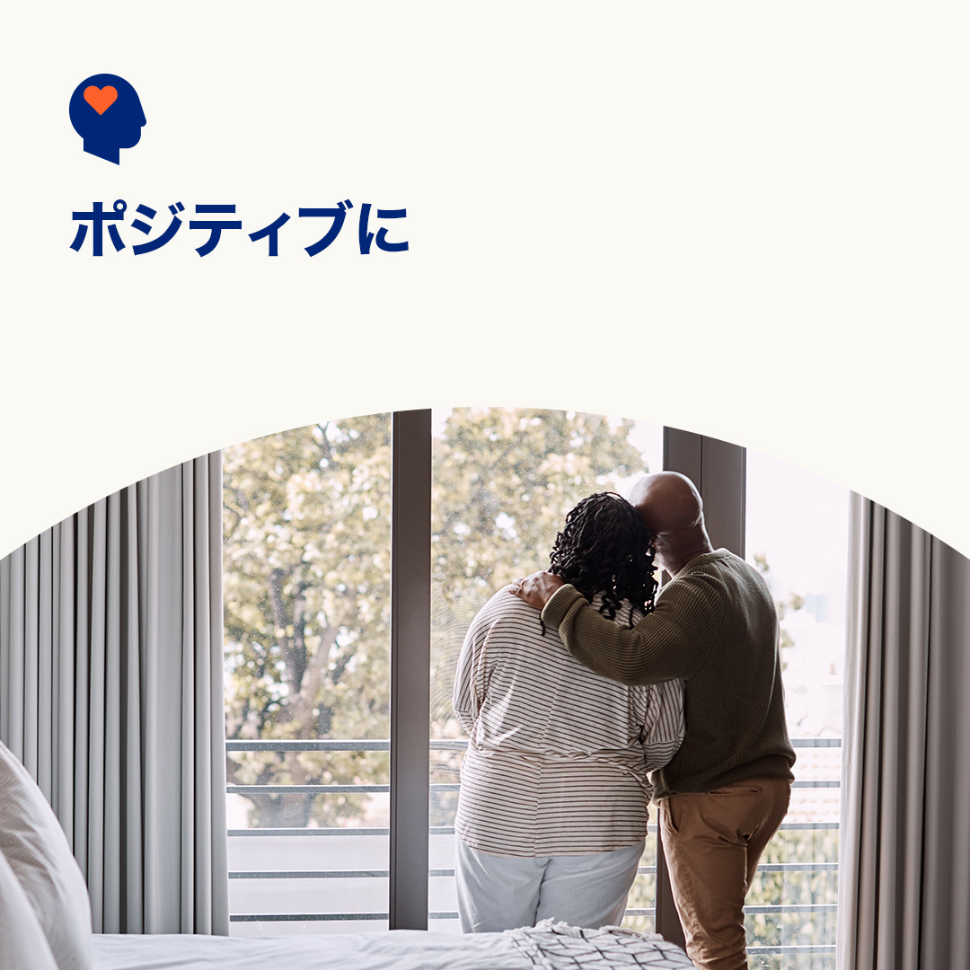 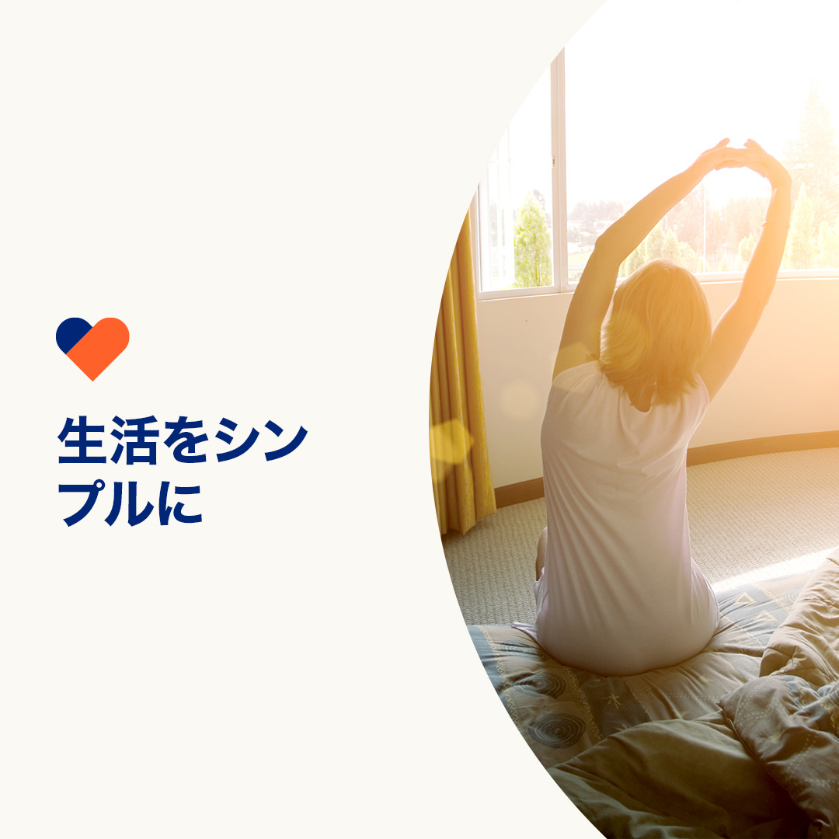 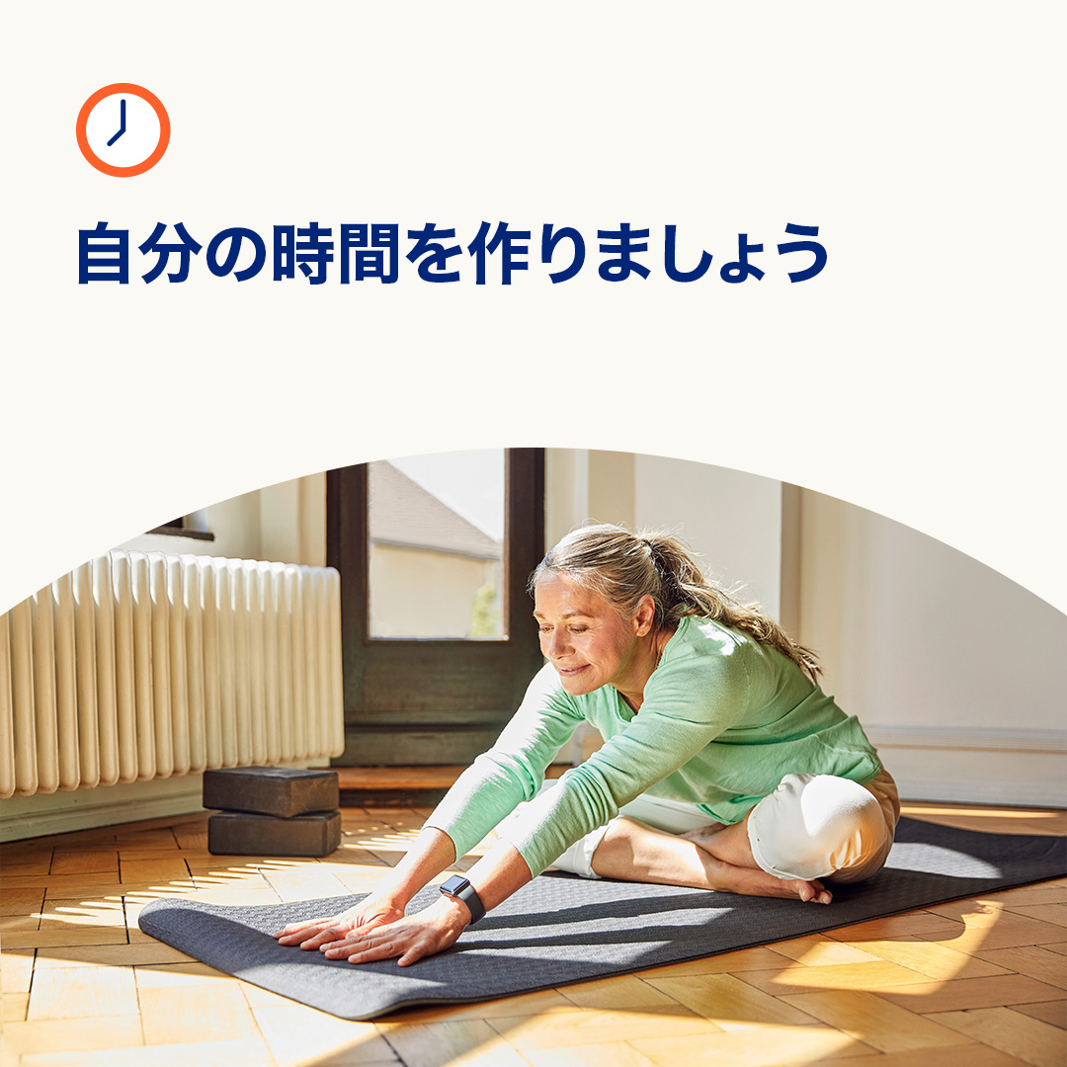

* 役に立たない考えに気づき、それをよりポジティブに再構築するためのヒントを学び、困難な時期をより簡単に乗り越えられるようにします。[optumwellbeing.com/newthismonth/ja-JP](https://optumwellbeing.com/newthismonth/ja-JP) #employeehealth #wellbeing
* 私たちのほとんどは時間に追われていると感じていますが、たとえ15分でも余分な時間があれば、変化が生まれる可能性があります。このワークシートを使用してやるべきことを効率化し、生活をシンプルに変えましょう。[optumwellbeing.com/newthismonth/ja-JP](https://optumwellbeing.com/newthismonth/ja-JP) #employeehealth #wellbeing
* 自分自身を休ませる方法をお探しですか。このビデオをご覧ください。[optumwellbeing.com/newthismonth/ja-JP](https://optumwellbeing.com/newthismonth/ja-JP) #employeehealth #wellbeing

**LinkedInへの投稿方法：**

* LinkedInアカウントを開く
* 上記から使用したいテキストをリンクを含めて選択し、コピーして貼り付ける
* 使用したい画像を選択し、投稿に追加する（手順4の前に、画像をドライブに保存して「写真を追加」を選択しておく）
* 「投稿」をクリックする